Министерство образования Новосибирской области

ГБПОУ НСО «Новосибирский авиационный технический колледж имени Б.С. Галущака»

ЛАБОРАТОРНАЯ РАБОТА № 4

ЦИКЛЫ В ЯЗЫКЕ PYTHON.

Междисциплинарный курс: МДК.01.04 Системное программирование

Специальность: 09.02.07 Информационные системы и программирование

Преподаватель:

Терехова А.А.

Выполнил студент группы ПР-21.101

Портнов М. А.

**Содержание**

1 Классы и структуры в с++ 3

2 Множество Мандельброта 5

3 Таблица 5

**1 Классы и структуры в с++**

В C++, классы и структуры являются двумя разными способами определения пользовательских типов данных, но они имеют похожую функциональность. Основные различия между ними заключаются в области видимости по умолчанию для доступа к членам и наследовании.

1. область видимости:
   * 1. в классах по умолчанию члены имеют закрытую область видимости (private), то есть доступ к ним ограничен только внутри самого класса;
     2. в структурах по умолчанию члены имеют открытую область видимости (public), что означает, что они могут быть доступны и за пределами структуры.
2. наследование:
   1. в классах по умолчанию наследование открытое (public). Это означает, что члены базового класса, объявленные как public, будут доступны в производных классах;
   2. в структурах по умолчанию наследование тоже открытое (public).

Пример кода приведен на рисунке 1.

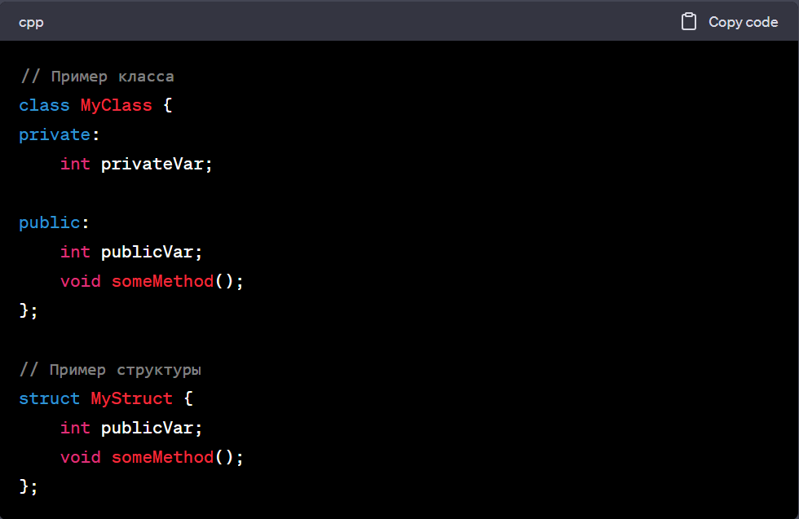Рисунок 1 – Пример кода с++

В общем, в C++ структуры и классы могут использоваться для определения пользовательских типов данных, но на практике классы чаще используются для создания объектно-ориентированных программ, так как они позволяют более гибко управлять доступом к членам и имеют более богатую функциональность, такую как наследование, инкапсуляция и полиморфизм. Структуры, с другой стороны, часто используются для хранения наборов данных с минимальной логикой.

**2 Множество Мандельброта**

Множество Мандельброта – множество точек ***c*** на комплексной плоскости, для которых рекуррентное соотношение формула (1) при формула (2) задает ограниченную последовательность.

$Z_{n+1}={Z_{n}}^{2}$ (1)

где Z – комплексное число;

n – число итераций.

$Z_{0}=0$ (2)

где Z – комплексное число.

Примеры множества Мандельброта. На рисунке 1 показано место с координатами −1.7433419053321, 0.0000907687489, и шириной 0.00000000374.



Рисунок 1 – Множество Мандельброта

# **3 Таблица**

Таблица 1 – Математическая модель

|  |  |  |  |  |  |
| --- | --- | --- | --- | --- | --- |
| Имя | x1 | x2 | x3 |  |  |
| Значение | 1629,090909 | 814,5455 | 2443,636 |  |  |
| Нижняя граница | 0 | 0 | 0 |  |  |
| Верхняя граница |  |  |  |  |  |
| Коэффициент в ЦФ | 17,5 | 40,5 | 100 | 305861,8 | Max |